新 书 推 荐

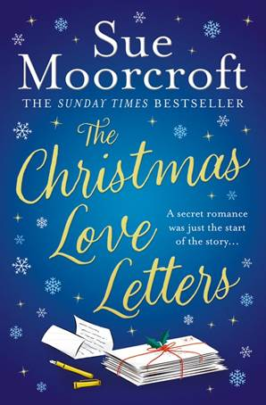
中文书名：《情书的圣诞节》
英文书名：THE CHRISTMAS LOVE LETTERS
作 者：Sue Moorcroft
出 版 社：Avon
代理公司：Blake Friedmann/ANA/Conor
页 数：376页
出版时间：2023年10月
代理地区：中国大陆、台湾
审读资料：电子稿
类 型：爱情小说

内容简介：

一段秘密的恋情只是故事的开始…

纳尔逊湾坐落在诺福克海岸的一个拐弯处，这是一个田园诗般的村庄，似乎连时间都闲适地静止下来。麦蒂·克莱西在这个美丽的地方生活了一辈子，她的丈夫艾迪也是如此——直到一个暴风雪肆虐的夜晚，两人爆发一场史诗般的争吵，艾迪夺门而出，再也没有踪影。

六年过去，麦蒂的乡村生活再次温和下来，她有年幼的女儿和曾姑姑露丝要照顾。然而，英俊的陌生人拉夫突然出现，还带着几封被遗忘已久的情书。随着家庭秘密重见天日，平静的生活遭到颠覆。

拉夫和麦蒂相互了解，他们越来越亲密，一段爱情故事即将拉开帷幕，直到麦蒂收到一条神秘短信。

作者简介：
苏·默克罗夫特（Sue Moorcroft）是《星期日泰晤士报》（Sunday Times）畅销书作家，也是一位国际畅销书作家，曾在英国Kindle畅销排行榜上占据第一的位置。她创作的当代小说时常包含出人意料的主题。

苏曾获得最佳浪漫读物奖（Best Romantic Read Award），在年度浪漫小说奖上获得两项提名，还曾获得凯蒂·福德·布萨里奖（Katie Fforde Bursary）。她的短篇小说、系列小说、文章、专栏和课程畅销世界各地。

苏出生于德国的一个军人家庭，后来曾在塞浦路斯、马耳他和英国生活。她曾在银行工作，担任簿记员，也曾为一个有关摩托车的报纸做抄写员。她很高兴她现在已经摆脱了所有这些“正经的工作”。

英国，苏的小说已经热销100万册，广受好评。

感谢您的阅读！
请将反馈信息发至：版权负责人
Email：Rights@nurnberg.com.cn
安德鲁·纳伯格联合国际有限公司北京代表处
北京市海淀区中关村大街甲59号中国人民大学文化大厦1705室, 邮编：100872
电话：010-82504106, 传真：010-82504200
公司网址：http://www.nurnberg.com.cn
书目下载：http://www.nurnberg.com.cn/booklist_zh/list.aspx
书讯浏览：http://www.nurnberg.com.cn/book/book.aspx
视频推荐：http://www.nurnberg.com.cn/video/video.aspx
豆瓣小站：http://site.douban.com/110577/
新浪微博：安德鲁纳伯格公司的微博_微博 (weibo.com)
微信订阅号：ANABJ2002

